## 创建数据库表实训

在第三单元，选课数据库Xk包含6个用户表，他们是Department表（系部表）、Class表（班级表）、Student表（学生表）、Course表（课程表）、Teacher表（教学秘书表）StuCou表（学生选课表）。相应的表结构设计请参照第三单元实训部分3.4.4和3.4.5。

【实训4-1】使用命令行方式创建Xk数据库，在命令行窗口中输入如下命令。

CREATE DATABASE Xk;

【实训4-2】在Xk数据库中创建6个相应的表，由于该6个表有外键约束，请注意创建表的顺序，先创建父表，再创建子表。在命令行窗口中输入如下命令。

USE Xk;

--创建系部表Department

CREATE TABLE Department (

DepartNo char(2) NOT NULL PRIMARY KEY,

DepartName char(20) NOT NULL

);

--创建班级信息表Class

CREATE TABLE Class (

ClassNo char(8) NOT NULL PRIMARY KEY,

DepartNo char(2) NOT NULL,

ClassName char(20) NOT NULL,

CONSTRAINT FOREIGN KEY(DepartNo) REFERENCES Department(DepartNo)

);

--创建课程信息表Course

CREATE TABLE Course (

CouNo char(3) NOT NULL PRIMARY KEY,

CouName char(30) NOT NULL,

Kind char(8) NOT NULL,

Credit decimal(5) NOT NULL,

Teacher char(20) NOT NULL,

DepartNo char(2) NOT NULL,

SchoolTime char(10) NOT NULL,

LimitNum decimal(5) NOT NULL,

WillNum decimal(5) NOT NULL,

ChooseNum decimal(5) NOT NULL,

CONSTRAINT FOREIGN KEY(DepartNo) REFERENCES Department(DepartNo)

);

--创建学生信息表Student

CREATE TABLE Student (

StuNo char(8) NOT NULL PRIMARY KEY,

ClassNo char(8) NOT NULL,

StuName char(10) NOT NULL,

Pwd char(8) NOT NULL,

CONSTRAINT FOREIGN KEY(ClassNo) REFERENCES Class(ClassNo)

);

--创建教师信息表Teacher

CREATE TABLE Teacher (

TeaNo char(8) NOT NULL PRIMARY KEY,

DepartNo char(2) NOT NULL,

TeaName char(10) NOT NULL,

Pwd char(8) NOT NULL,

CONSTRAINT FOREIGN KEY(DepartNo) REFERENCES Department(DepartNo)

);

--创建学生选课表StuCou

--请注意本表中的联合主键

CREATE TABLE StuCou (

StuNo char (8) NOT NULL,

CouNo char (3) NOT NULL,

WillOrder smallint NOT NULL ,

State char (2) NOT NULL ,

RandomNum char (50) NULL,

PRIMARY KEY(StuNo, CouNo),

CONSTRAINT FOREIGN KEY(StuNo) REFERENCES Student(StuNo),

CONSTRAINT FOREIGN KEY(CouNo) REFERENCES Course(CouNo)

);

【实训4-3】使用phpMyAdmin创建Xk_bak数据库。

步骤1、在AppServ启动的状态下，即MySQL和Apache服务器已经启动。启动浏览器，在地址栏输入“http://localhost:8080/phpMyAdmin/”,以“root”用户登录，输入安装AppServ时的root用密码。

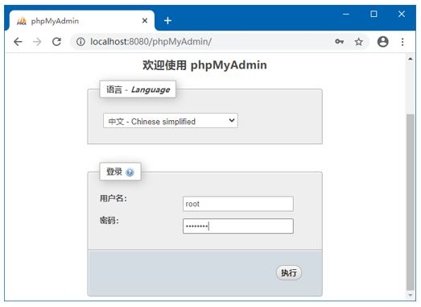

图4-10 phpMyAdmin登录界面

步骤2、点击所示“数据库”链接处，进入创建数据库界面。输入数据库名“Xk”，选择数据库字符集“utf8_general_ci”，点击“创建”。

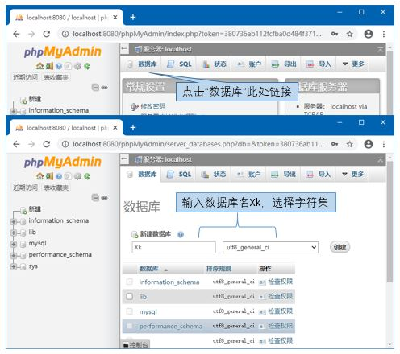

图4-11 创建数据库Xk

【实训4-4】使用phpMyAdmin在Xk_bak数据库中创建6个相应的表。

接【实训4-3】，创建好Xk数据库后，第一步，选择左侧的Xk数据库；第二步，填写建表的名称；第三步，填选字段数；第四步，点击执行。如图4-11.

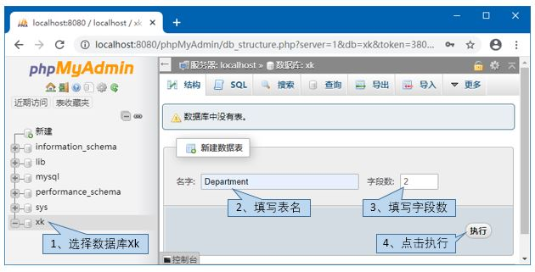

图4-12 创建Department表

在界面中填写相关信息，请注意，右侧还有很多信息，需要拖动滑动条。

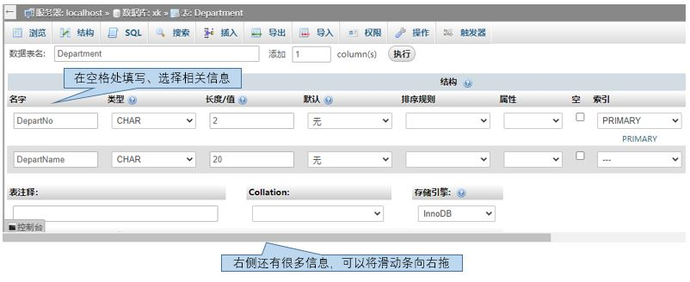

图4-13 填写Department表的信息

设置DepartNo为主键，需要在“索引”下面下拉菜单，选择“PRIMARY”，弹出如下对话框，填写DepartNo的宽度2后，点击“执行”。

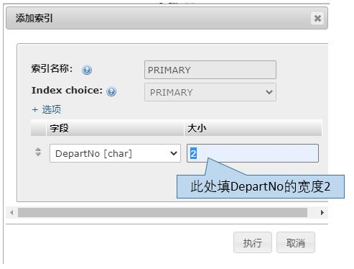

图4-14 设置Department表的主键

继续按照上述方法创建班级信息表Class，在phpMyAdmin界面左侧，如图4-14，点击“新建”，然后再填入Class表的相应信息，同时设好主键。

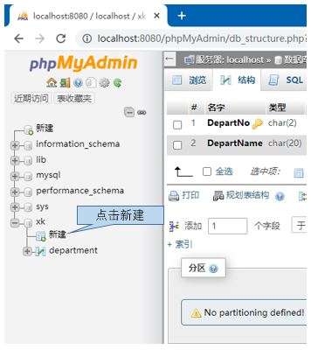

图4-15 新建一个表，例如Class表

设置外键，首先要确定创建的表存储引擎都是“INNODB”。例如要用phpMyAdmin设置Class表的DepartNo参照Department的DepartNo。需要先选取当前的子表Class，在右侧的工作区选择“结构/关联视图”，按照如下5步进行设置，如下图：

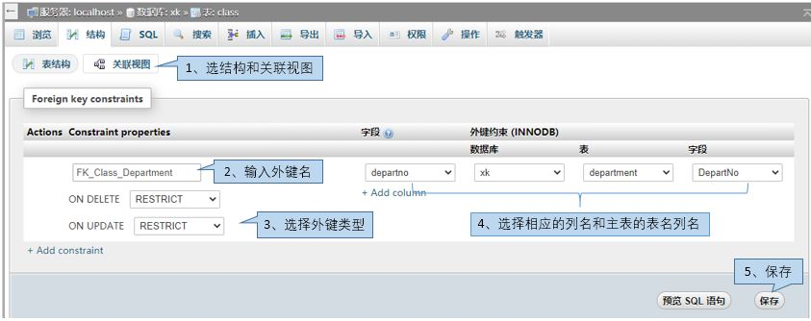

图4-16 为Class表设置外键

其它几个表的创建方法类似，篇幅关系，不再赘述。